**Pemrosesan Paralel**



**Disusun Oleh :**

**Kelompok 1**

Adam Yudhistira (09011282126060)

Jacky Anderson (09011282126046)

Muhammad Zahran Sutan Radhi (09011282126074)

Sania Fatimah Azzahrah (09011282126052)

Tiara Oktarina (09011182126028)

**Kelas :** SK 5B Indralaya

**Dosen Pengampu :** AHMAD HERYANTO, S.KOM, M.T.

ADI HERMANSYAH, S.KOM., M.T.

**JURUSAN SISTEM KOMPUTER**

**FAKULTAS ILMU KOMPUTER**

**UNIVERSITAS SRIWIJAYA**

**2023**

Install net-tools untuk cek IP, vim untuk teks editor.

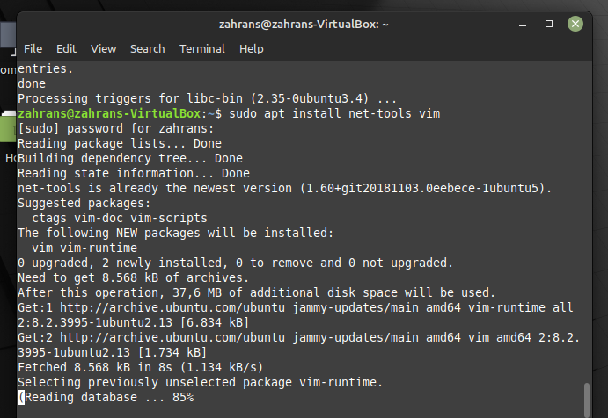

Salin kode cloudmesh-mpi dari github ke linux

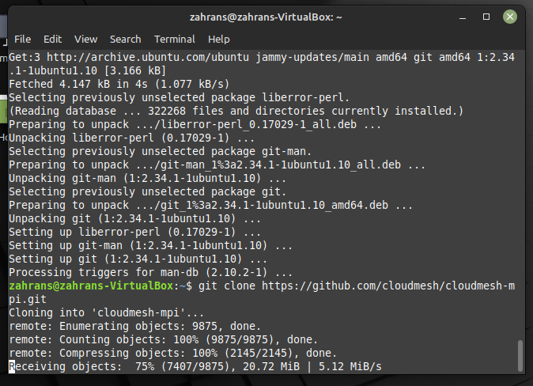

Kemudian install virtual environment pada linux

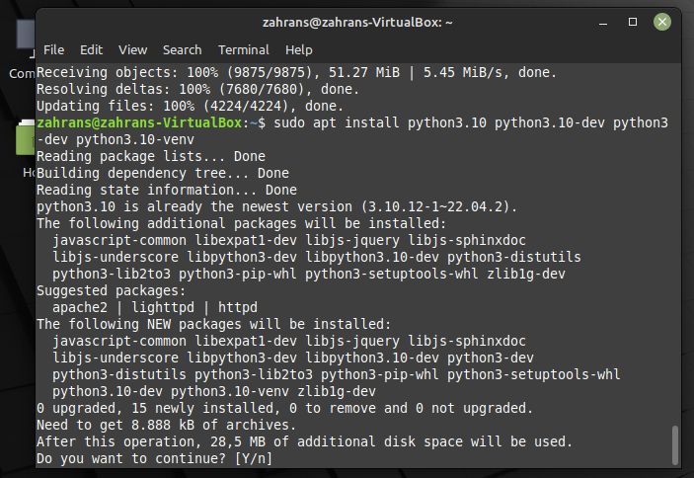

Lalu membuat virtual environment nya dan menghitung jumlah cpu

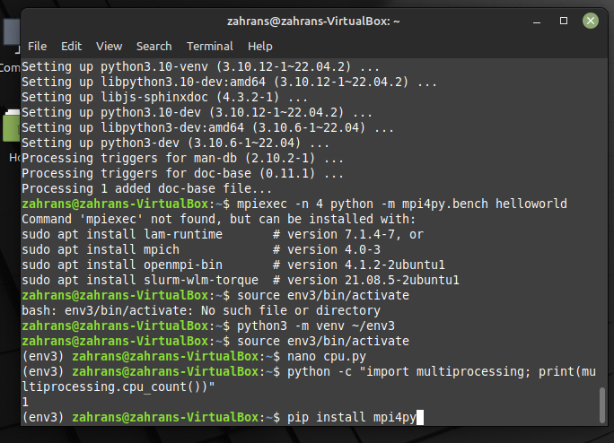

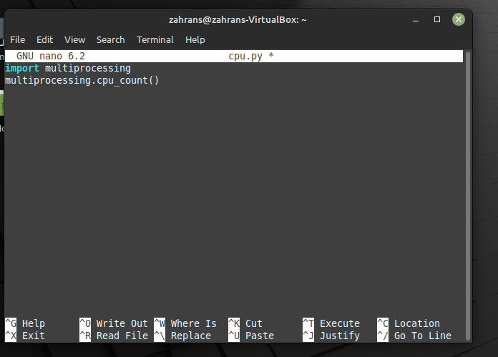



Setelah itu install mpi4py

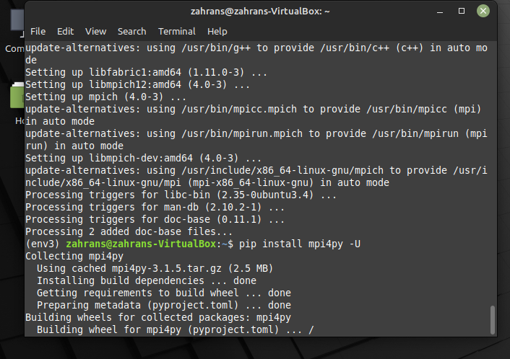

Buat file count.py

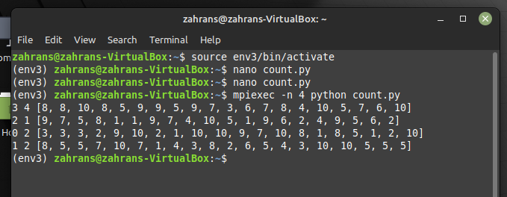

Isi dari file count.py

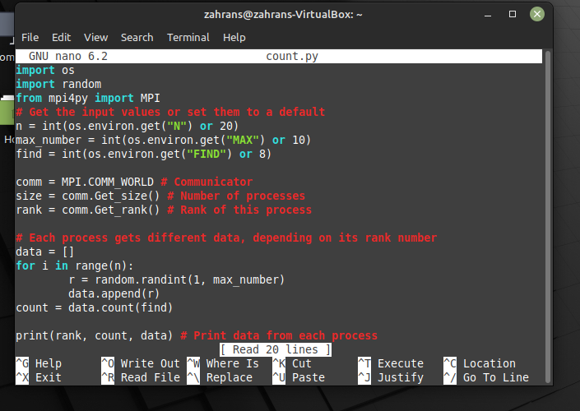

Hasil dari perhitungan



**MPI**

Cek IP Pada Server dan Client

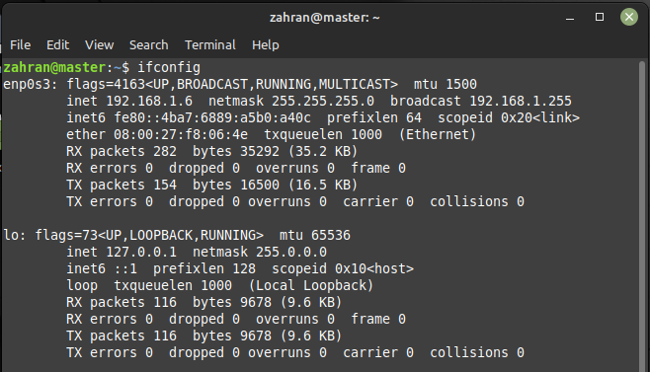

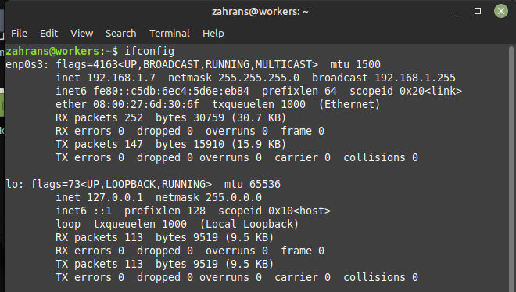

Buka file /etc/hosts

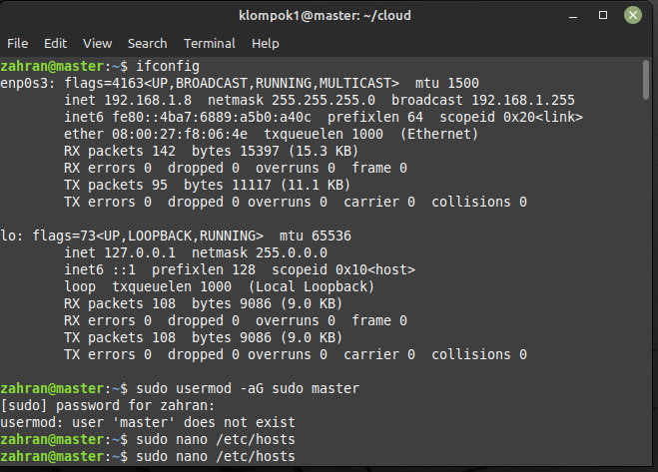

tambahkan isinya dengan IP Server dan Client

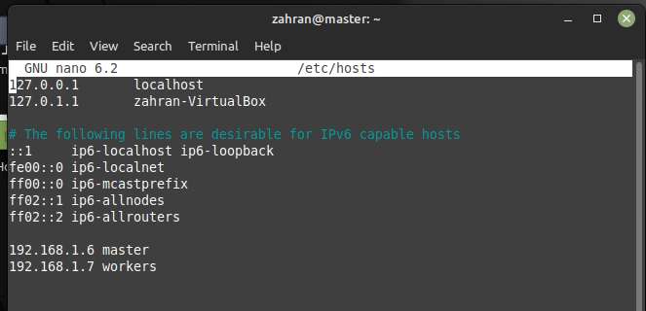

Buat user baru di Server dan Client



Beri akses root dan masuk ke user kemudian install ssh

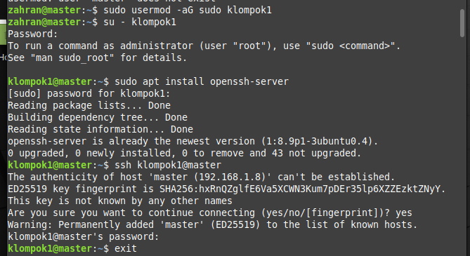

Hubungkan Server dan Client

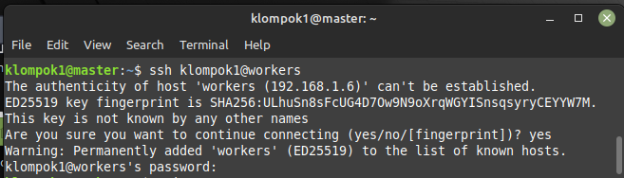

Lakukan hal yang sama pada worker

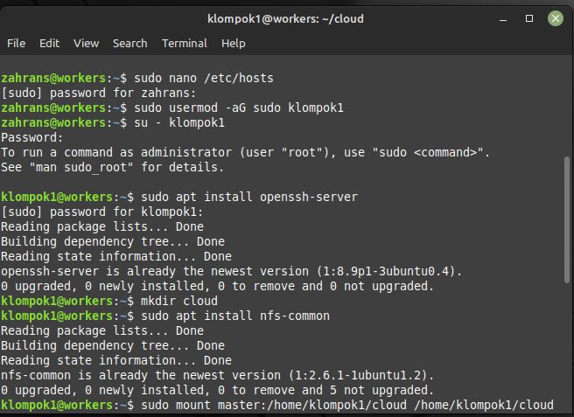

Generate keygen pada server

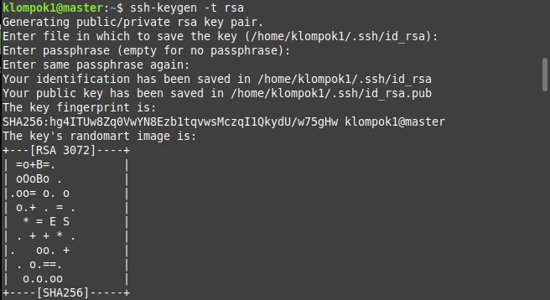

Copy key pulik ke client pada server kemudian buat shared folder dan install NFS Server

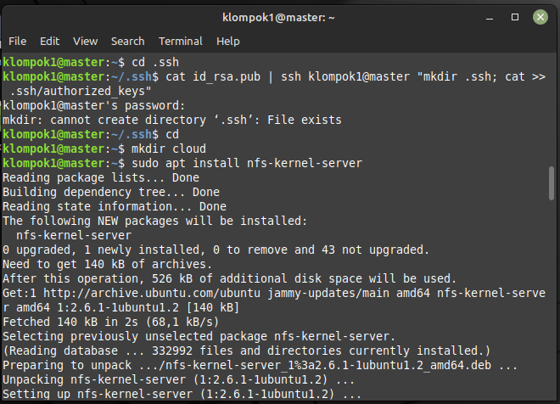

Buat shared folder pada Server dan Client serta lakukan install NFS Server pada Server





Konfigurasi file /etc/exports pada server



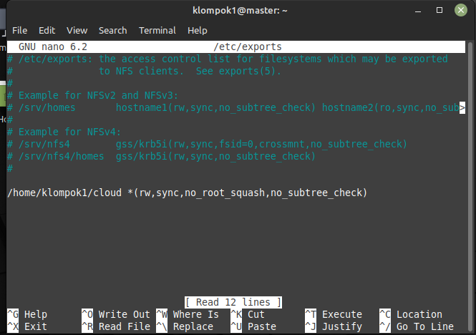

Selanjutnya ketikan perintah berikut

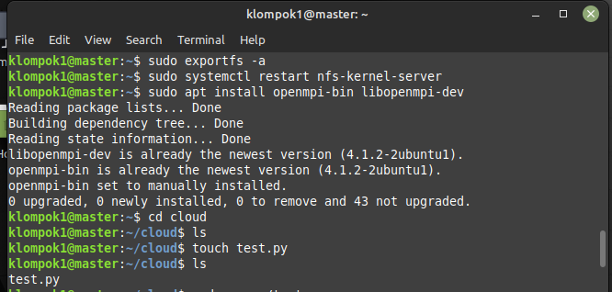

Mounting pada Client lalu install MPI pada Server dan Client

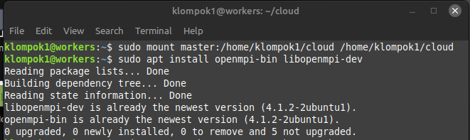

Lakukan testing di server Buat file touch.py



Edit barisnya dengan print(“Hello World”)

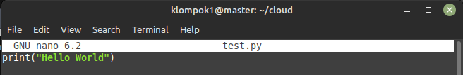

Jalankan file menggunakan MPI

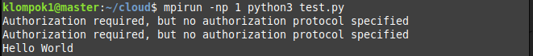

Buat file bubblesort.py



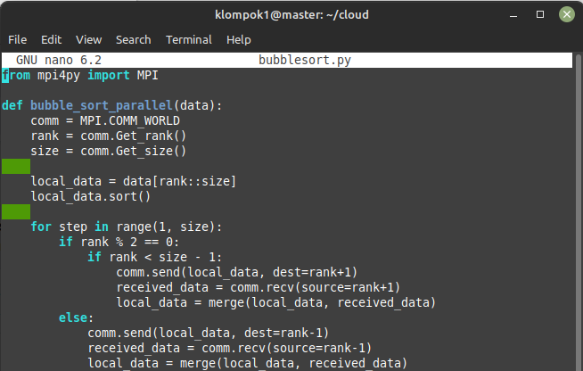Mengisi file dengan kode berikut

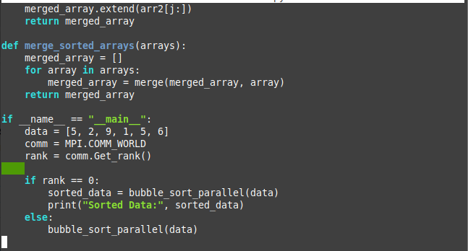

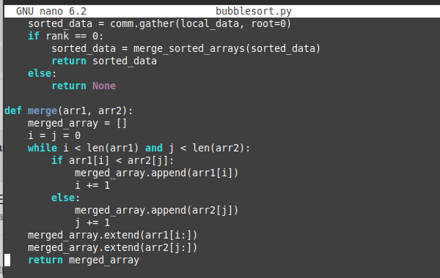

Jalankan file bubblesort.py Menggunakan MPI

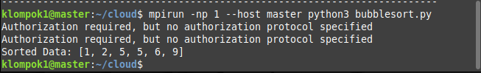

Membuat file numeric.py





Mengisi File dengan kode berikut

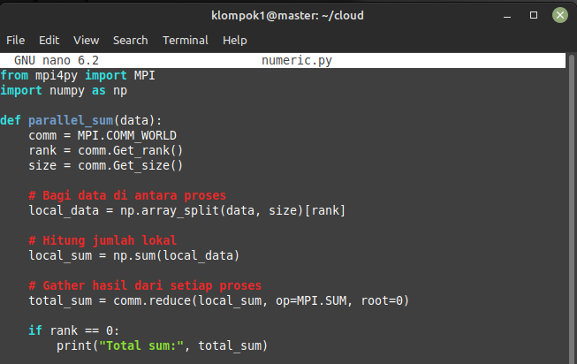

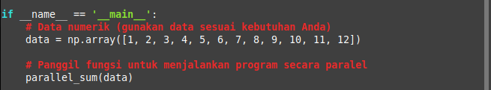

Jalankan file numeric.py Menggunakan MPI

